
Przegląd Geologiczny, vol. 54, nr 10, 2006
Analiza tempa depozycji materiału detrytycznego w basenach sedymentacyjnych
zachodnich Karpat zewnętrznych jako wskaźnik aktywności tektonicznej ich
obszarów źródłowych
Paweł Poprawa*, Tomasz Malata**, Nestor Oszczypko***, Tadeusz Słomka*
Jan Golonka****, Michał Krobicki****

P. Poprawa
T. Malata
N. Oszczypko
T. Słomka
J. Golonka
M. Krobicki
Tectonic activity of sediment source areas for the Western Outer Carpathian basins — constraints from analysis of sediment deposition rate.
Prz. Geol., 54: 878-887.
Summary. Analysis of deposition rate were performed for synthetic sections, representing the upper Jurassic to lower Miocene
sedimentary fill of the Western Outer Carpathian (WOC) basins. Calculated deposition rates differs in a range of a few orders of
magnitude. During Tithonian to Berriasian-early Valanginian tectonic activity of the source areas supplying the Silesian Basin was
related to the mechanism of syn-rift extensional elevation and erosion of horsts. General decay of source area activity in
Valanginian to Cenomanian time was caused by regional post-rift thermal sag of the WOC. The Barremian to Albian phase of
compressional uplift of the source area located north of the WOC lead to increase of deposition rate in some zones of the WOC basin.
In Turonian to Paleocene time thick-skinned collision and thrusting took place south and south-west (in the recent coordinates) of
the Silesian Basin causing very rapid, diachronous uplift of this zone, referred to as Silesian Ridge, resulting with high deposition
rate in the Silesian Basin. At that time supply ofsediments to the Magura Basin from south was relatively low, and the Pieniny Klipen
Belt was presumably zone of transfer of these sediments. In Eocene the zone of collisional shortening in the WOC system was relo-
cated to the south, causing rapid uplift of the Southern Magura Ridge and intense supply of detritus to the Magura Basin. Thrusting
in the Southern Magura Ridge and collisional compression resulted with flexural bending of its broadforeland, being the reason for
decrease of activity of both the Silesian Ridge and the source area at the northern rim of the WOC. The Eocene evolution of the
Silesian Ridge is interpreted as controlled by both episodic tectonic activity and eustatic sea level changes. Contrasting develop-
ment of the Southern Magura Ridge and the northern rim of Central Carpathians during Eocene stands for a palaeographic dis-
tance between the two domains at that time. During Oligocene and early Miocene a significant increase of deposition rates is
observed for the basin in which sediments of the Krosno beds were deposited. This was caused by tectonic uplift of the source at the
northern rim of the WOC, as well as the Silesian Ridge and the partly formed Magura nappe. The Miocene molasse of the WOC
foredeep basin is characterised by notably higher maximum deposition rates than ones calculated for the flysch deposits of the
WOC.
Key words: Western Outer Carpathians, Mesozoic, Cainozoic, sediment source area, deposition rate
Zachodnie Karpaty zewnętrzne (ryc. 1) są fragmentem
alpidów europejskich, w którym wypełnienie osadowe
mezozoicznych i kenozoicznych basenów sedymentacyj-
nych jest zaangażowane w struktury orogeniczne (np.
Książkiewicz, 1960, 1972; Koszarski, 1985). W (eocenie-
?) późnym oligocenie-środkowym miocenie osady te
zostały odkłute od podłoża, tektonicznie zdeformowane i
nasunięte na płytę europejską (np. Żytko, 1977; Oszczypko
& Ślączka, 1985; Cieszkowski i in., 1985; Świerczewska &
Tokarski, 1998; Oszczypko, 1999). Powoduje to, że obec-
*Państwowy Instytut Geologiczny, ul. Rakowiecka 4,
00-975 Warszawa; pawel.poprawa@pgi.gov.pl
**Państwowy Instytut Geologiczny, Oddział Karpacki, ul.
Skrzatów 1, 31-560 Kraków; tmal@vp.pl
***Uniwersytet Jagielloński, Instytut Nauk Geologicznych,
ul. Oleandry 2a, 30-063 Kraków; Nestor@geos.ing.uj.edu.pl
****Akademia Górniczo-Hutnicza, al. Mickiewicza 30,
30-059 Kraków; slomka@geol.agh.edu.pl;
krobicki@geol.agh.edu.pl; golonka@geol.agh.edu.pl
878
nie trudno jest ustalić zarówno pierwotną geometrię base-
nów Karpat zewnętrznych, jak i charakter ich podłoża oraz
stref rozdzielających je i zasilających materiałem detry-
tycznym.
Najczęściej przyjmuje się, że baseny Karpat zewnętrz-
nych powstały na południowym skłonie płyty europejskiej,
ścienionej w wyniku mezozoicznej ekstensji ryftowej (np.
Birkenmajer, 1988; Nemcok i in., 2001; Poprawa i in.,
2002; Golonka i in., 2003). Baseny te zostały wypełnione
w przewadze klastycznymi osadami, w znacznej części fli-
szowymi, obejmującymi przedział stratygraficzny od tyto-
nu do dolnego miocenu (ryc. 2) — (np. Książkiewicz,
1960; Bieda i in., 1963; Olszewska, 1997; Koszarski,
1985). Źródła dla materiału detrytycznego stanowiły
wyniesione obszary położone zarówno w obrębie systemu
basenów fliszowych (tzw. kordyliery), z których naj-
ważniejszą rolę spełniało wyniesienie śląskie, jak i obszary
obrzeżające system basenów karpackich (np. Książkie-
wicz, 1965; Unrug, 1968; Sikora, 1976; Wieser, 1985; Bir-
kenmajer, 1988; Misik & Marschalko, 1988).
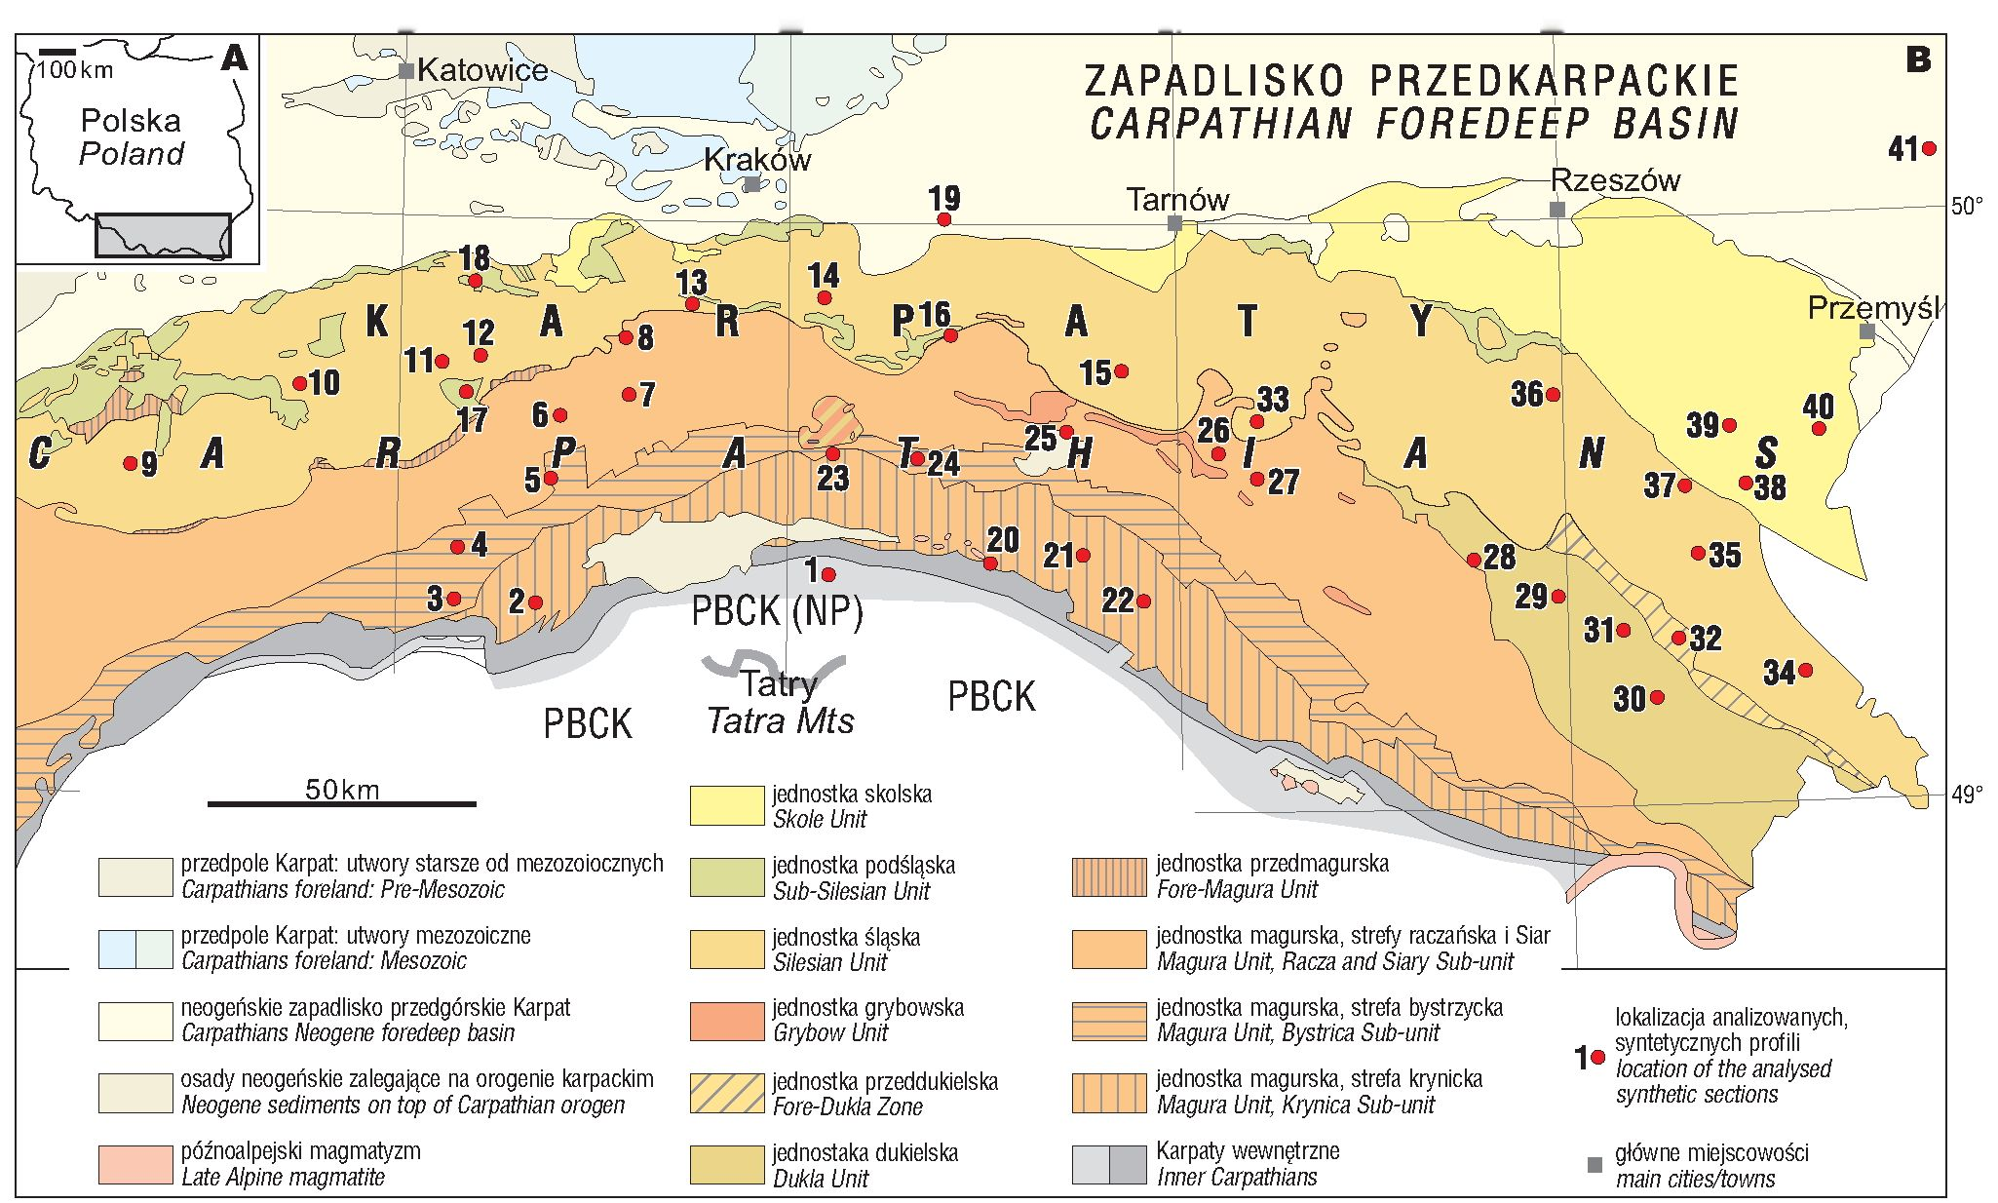
Przegląd Geologiczny, vol. 54, nr 10, 2006
Cechą charakterystyczną Karpat zewnętrznych jest to,
że elementy związane z obszarami źródłowymi, podobnie
jak podłoże basenów, nie uległy odkłuciu i transportowi
tektonicznemu wraz z osadowym wypełnieniem basenów,
a w efekcie nie są reprezentowane w strukturze orogenu. O
ich istnieniu i aktywności tektonicznej świadczą jednak
przesłanki facjalne, pomiary kierunków transportu mate-
riału detrytycznego, jak również skład i charakter klastów
frakcji zlepieńcowej, bloków czy olistolitów.
Współwystępowanie na niektórych etapach rozwoju
Karpat zewnętrznych głębokomorskich basenów sedymen-
tacyjnych, ulegających stosunkowo szybkiej subsydencji
oraz gwałtownie wypiętrzanych obszarów źródłowych jest
wyraźną przesłanką, wskazującą dużą aktywność
tektoniczną systemu. Geneza i charakter tej aktywności
pozostaje nadal obiektem kontrowersji. Celem niniejszego
artykułu jest określenie, jakie przesłanki dla modelu geo-
tektonicznego Karpat zewnętrznych można uzyskać z ana-
lizy tempa depozycji materiału detrytycznego.
Tempo depozycji osadów w basenach Karpat fliszo-
wych dla wybranych stref analizowali dotychczas m.in.
Ślączka (1963), Pescatore & Ślączka (1984), Kuśmierek
(1990, 1995), Nemcok i in. (2001) oraz Kopciowski
(2002). Specyfiką prezentowanych w niniejszej pracy
badań jest przede wszystkim zastosowanie tego typu analiz
do rekonstrukcji procesów tektonicznych w obszarach
źródłowych (por. Poprawa i in., 2003, 2006) oraz przepro-
wadzenie systematycznej, porównawczej analizy dla
wszystkich głównych stref w obrębie polskiej części Kar-
pat zewnętrznych. W celu odniesienia otrzymanych wyni-
ków do szerszego, regionalnego tła, uzupełniająco analizę
tempa depozycji przeprowadzono również dla sąsiednich,
genetycznie powiązanych z Karpatami zewnętrznymi
basenów.
19° 20'

Metodyka
W przypadku Karpat zewnętrznych analiza zmian tem-
pa depozycji w czasie wymaga zrekonstruowania przed-
orogenicznych, syntetycznych profili osadowego
wypełnienia poszczególnych stref basenów, uwzględ-
niających przede wszystkim miąższości wydzielonych jed-
nostek, ich stratygrafię i litologię (por. Poprawa i in., 2002,
2006). Profile te dobierano w ten sposób, aby były repre-
zentatywne dla głównych stref w obrębie basenów polskiej
części Karpat zewnętrznych, jak również by obejmowały
jak najpełniejsze stratygraficznie interwały profili.
Pomimo dużego stopnia deformacji w obrębie orogenu
ustalenie pierwotnej miąższości oraz litologii w przypadku
większości profili nie stwarza istotnych trudności. W obli-
czeniach uwzględniono zmiany miąższości poszczegól-
nych kompleksów skalnych w czasie, związane z
mechaniczną kompakcją. Zastosowano w tym celu
poprawkę na dekompakcję według algorytmu Baldwina i
Butlera (1985). Jak wykazuje przeprowadzona analiza
(ryc. 3), różnice między alternatywnymi algorytmami
dekompakcji nie mają większego wpływu na obliczaną war-
tość tempa depozycji. Niemniej jednak zupełne pominięcie
tej poprawki w zauważalny sposób rzutuje na wyniki.
Na stopień mechanicznej kompakcji osadów Karpat
zewnętrznych niewątpliwie miało wpływ pogrążenie przez
tą część nadkładu, która obecnie jest erozyjnie usunięta, w
tym nadkładu tektonicznego. Rozmiary erozji orogenu są
trudne do ustalenia, jednakże możliwy zakres błędu w obli-
czeniach tempa depozycji związany z tym czynnikiem nie
jest znaczący, szczególnie dla spągowych partii profili
(ryc. 4). Przyjęte rozmiary erozji wpływają zauważalnie na
otrzymywane wyniki jedynie w przypadku najwyższej
21' 22'
Ryc. 1. A— lokalizacja obszaru badań. B —mapa geologiczna polskiej części Karpat zewnętrznych (wg Żytko i in., 1989, uproszczona)
z zaznaczoną lokalizacją analizowanych, syntetycznych profili. PBCK — paleogeński basen centralnych Karpat. NP — niecka podhalańska
Figi . A — location of the studied area. B — geological map of the Polish part of Outer Carpathians (after: Żytko at al., 1989, simplified)
with location of the analysed synthetic sections. PBCK — Central Carpathian Paleogene Basin. NP — Podhale Trough
879

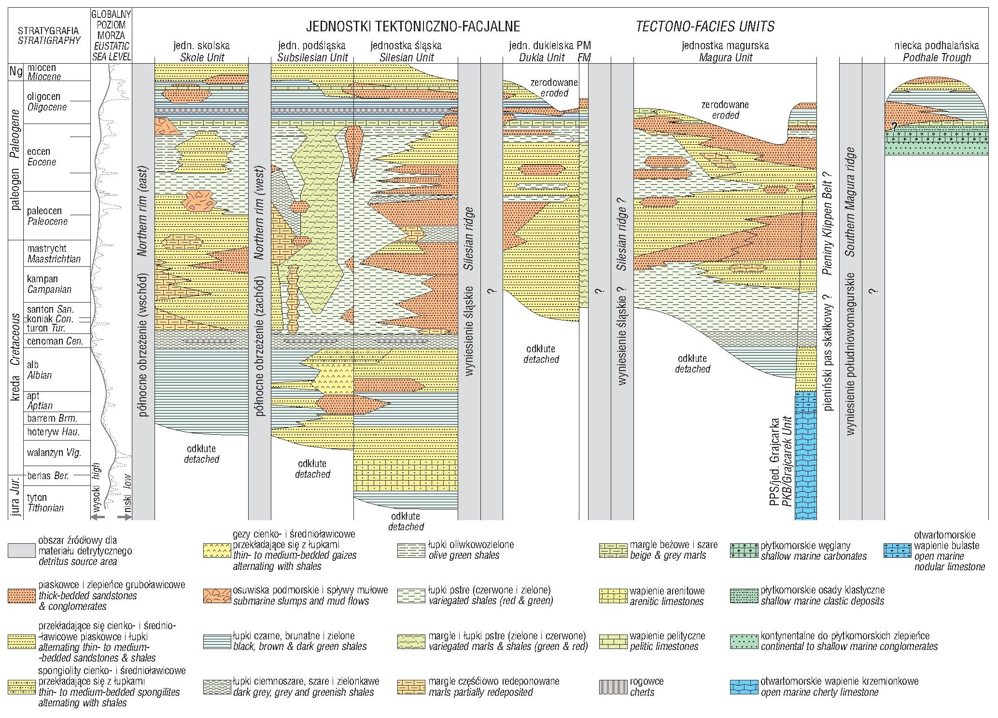
Przegląd Geologiczny, vol. 54, nr 10, 2006
części profili, zwłaszcza warstw krośnieńskich (ryc. 4)
oraz wyższej części warstw magurskich.
Podział stratygraficzny utworów fliszu karpackiego
jest mało dokładny, szczególnie w odniesieniu do utworów
dolnej kredy, senonu i oligocenu (np. Bieda i in., 1963; Van
Couveringiin., 1981; Geroch & Nowak, 1984; Olszewska,
1997). Nie rzutuje to jednak znacząco na wyniki przepro-
wadzonych analiz, gdyż podział rekonstruowanych profili
został uproszczony do głównych jednostek litofacjalnych;
w efekcie, wyliczone tempo depozycji jest wartością
uśrednioną dla przedziałów czasu przez nie reprezento-
wanych. Pozwala to uniknąć ewentualnych artefaktów, któ-
re mogą powstawać przy dzieleniu profilu na zbyt wąskie
przedziały czasu geologicznego w profilach o nie-
wystarczającej precyzji stratygraficznej i geochronolo-
gicznej. Poszczególnym wydzieleniom stratygraficznym
przypisano wieki liczbowe stosując tabelę stratygraficzną
Gradsteina i Ogga (1996). Zastosowanie innych tabel stra-
tygraficznych nie zmienia w sposób istotny otrzymanych
wyników, zwłaszcza dla tych wydzieleń, które obejmują
względnie długie przedziały czasu geologicznego, co ilu-
struje ryc. 5.
Oprócz wymienionych powyżej czynników,
wpływających ilościowo na zakres możliwego błędu anali-
zy tempa depozycji, istnieje wiele innych, jakościowych
ograniczeń, które należy brać pod uwagę przy interpretacji
wyników. Przykładowo, z uwagi na ograniczenia co do
szczegółowości podziału stratygraficznego oraz
szczegółowości danych geochronologicznych, tempo
depozycji jest często uśredniane w obrębie jednostek,
zawierających pakiety zarówno o przewadze frakcji ila-
sto-mułowcowej, jak i o przewadze frakcji piaszczystej.
Tempa depozycji takich pakietów różnią się zasadniczo, a
ich uśredniona wartość nie jest w pełni reprezentatywna. W
basenach fliszowych jest znane zjawisko erozji podmor-
skiej przez prądy zawiesinowe, czego przykładem mogą
być wcięcia fluksoturbidytowych piaskowców ciężkowic-
kich w podścielające je pstre łupki. Powoduje to, że zacho-
wana miąższość osadów podścielających jest mniejsza od
pierwotnej, a zatem niższe jest tempo depozycji wyliczane
dla takich utworów. Znaczenie dla miąższości zdeponowa-
nych osadów, a zatem również dla odtwarzanego tempa
depozycji, ma również pojemność lokalnych depocentrów.
Ta sama ilość materiału, osadzona w wąskim depocentrum
powoduje ich nagromadzenie o większej miąższości, niż
gdyby został on rozprowadzony po obszernym zbiorniku.
Na tempo dostawy materiału do basenu wpływać może
również wiele czynników, modyfikujących procesy erozji
w obszarach źródłowych, a nie związanych z ich tekto-
niczną aktywnością. Są to na przykład zmiany lokalnej
bazy erozyjnej spowodowane przez krótko- i długoczaso-
we, eustatyczne zmiany poziomu morza (ryc. 2). Ponadto
ważnym czynnikiem może być wpływ zmian klimatu na
proces erozji, czego przykładem są procesy zachodzące na
przełomie eocenu i oligocenu (Van Couvering i in., 1981;
Leszczyński, 2000). Tempo dostawy materiału do basenu
Ryc. 2. Uproszczony schemat litostratygraficzny basenów sedymentacyjnych zachodnich Karpat zewnętrznych (oparty na Leszczyński &
Malik, 1996, a także: Książkiewicz, 1962; Koszarski, 1985; Oszczypko, 2004; uzupełniony). PM—jednostka przedmagurska. PPS —
pieniński pas skałkowy
Fig. 2. Simplified lithostratigraphic scheme of the Western Outer Carpathian sedimentary basins (based on Leszczyński & Malik, 1996, as
well as: Książkiewcz, 1962; Koszarski, 1985; Oszczypko, 2004; supplemented). FM — Fore-Maguraunit. PKB — Pieniny Klippen Belt
880

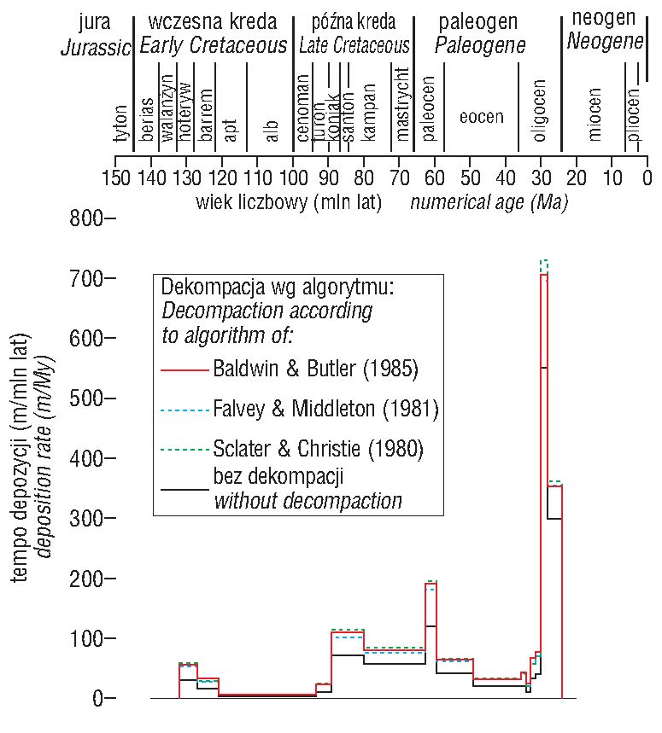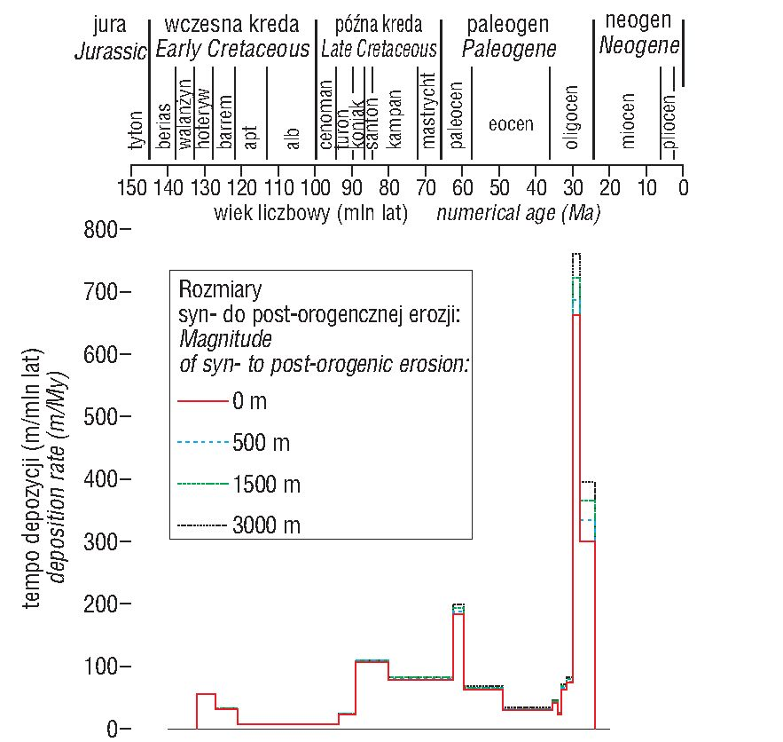
Przegląd Geologiczny, vol. 54, nr 10, 2006
Ryc. 3. Zależność wyliczanego tempa depozycji od przyjętego
algorytmu dekompakcji dla przykładowego profilu (nr 15). Ryci-
na ilustruje stosunkowo niewielkie różnice między wariantami
przyjmującymi poszczególne algorytmy oraz wyraźnie niższe
wartości wyliczane bez uwzględnienia poprawki na dekompakcję
Fig. 3. Dependence of calculated deposition rate on applied algori-
thm of decompaction. An example for a section Nr 15. Figure shows
lack of considerable difference between results obtained according
to alternative decompaction models, however notably lower values
are obtained if decompaction in not included in a model
jest również zależne od ewolucji systemu drenażu w obsza-
rze źródłowym.
W przypadku basenów sedymentacyjnych Karpat zew-
nętrznych zmiany tempa depozycji w czasie są na tyle
znaczące, że wymienione powyżej potencjalne źródła
błędu obliczeń oraz ewentualne ograniczenia reprezenta-
tywności wyników nie mają zasadniczego wpływu na
przedstawioną interpretację. Z kolei w przypadku kredo-
wych i paleoceńskich utworów detrytycznych pienińskie-
go pasa skałkowego reprezentatywność obliczonych
wartości ogranicza stopień ich tektonicznych deformacji,
w tym możliwe, znaczące skrócenia tektoniczne profili
(Krobicki i in., 2006).

Analiza tempa depozycji — rezultaty
Analizę tempa depozycji przeprowadzono dla 38 syn-
tetycznych profili zestawionych przez autorów pracy,
reprezentujących zachodnie Karpaty zewnętrzne, w tym 1
dla jednostki grajcarka, 14 dlajednostki magurskiej, 4 dla
jednostki dukielskiej, 13 dlajednostki śląskiej, wliczając
strefę przeddukielską, 3 dla jednostki podśląskiej oraz 3 dla
jednostki skolskiej (lokalizacja: ryc. 1). Uzupełniająco
wykonano analizę dla 18 profili obejmujących detrytyczne
utwory kredy i paleocenu pienińskiego pasa skałkowego
(Krobicki i in., 2006), 1 profilu ze strefy podhalańskiej
paleogeńskiego basenu centralnych Karpat (PBCK) oraz 2
profili z zapadliska przedkarpackiego. Ponadto w inter-
pretacji uwzględniono tempo depozycji dolnokredowego
fliszu wschodnich Karpat zewnętrznych. Przyjęto, że w
przypadku analizowanych basenów zmiany tempa depo-
zycji są w przeważającej mierze odbiciem tempa wpiętrza-
nia tektonicznego obszarów źródłowych. Inne czynniki, w
tym dyskutowane w poprzednim paragrafie, mająmniejsze
znaczenie.
Wyróżniono kilka etapów rozwoju zachodnich Karpat
zewnętrznych, charakteryzujących się odmienną aktyw-
nością źródeł materiału detrytycznego, które korelują się z
zasadniczymi cyklami facjalno-depozycyjnymi (ryc. 2)
(por. np. Książkiewicz, 1962; Koszarski, 1985) oraz etapa-
mi tektonicznej subsydencji/wypiętrzania basenów (por.
Poprawa i in., 2002, 2006).
Tyton-cenoman. Pierwszy etap rozwoju obejmuje
późnąjurę (tyton), wczesnąkredę oraz cenoman i charakte-
ryzuje się on ogólną tendencją do zmniejszania się tempa
depozycji w czasie, przy czym w niektórych strefach ten-
dencja ta jest wyraźnie zaburzona w albie (ryc. 6a, b). Naj-
starszym rozpoznanym osadem zachodnich Karpat
zewnętrznych jest w jednostce śląskiej allodapiczny flisz
dolnych warstw cieszyńskich, reprezentujący tyton oraz
niższą część dolnej kredy (berias-niższy walanżyn) —
(ryc. 2). Osady te były deponowane stosunkowo szybko
(ok. 165-40 m/mln lat), co można wiązać z synryftowym
wypiętrzaniem ekstensyjnych grzbietów i ich szybką ero-
zją. Interpretacja taka jest spójna z wnioskami wyni-
kającymi z analizy subsydencji tektonicznej basenu
śląskiego (Poprawa & Malata, 1996; Poprawa i in., 2002)
oraz wykształceniem facjalnym osadów (Słomka i in.,
2002). Wysoki poziom oceanu światowego w późnej jurze
(Haq i in., 1988; Ross & Ross, 1990; ryc. 2) pozwala suge-
rować, że przyśpieszona dostawa materiału detrytycznego
nie była efektem eustatycznie wywołanego obniżenia bazy
erozyjnej.
We wczesnej kredzie, w czasie depozycji górnych
łupków cieszyńskich oraz warstw wierzowskich i spaskich
(ryc. 2), następowało stopniowe zmniejszanie się tempa
depozycji do poniżej 40 m/mln lat, z przewagą wartości w
zakresie 20-5 m/mln lat (ryc. 6a, b). Część tego okresu cha-
rakteryzsowała się niskim poziomem oceanu światowego
(Haqiin., 1988; Ross & Ross, 1990; ryc. 2), zatem osłabie-
nia dostawy materiału detrytycznego nie można tłumaczyć
eustatycznie wywołanym zalewaniem obszarów
źródłowych. Wobec powyższego przyjęto, że zanikanie
aktywności stref źródłowych śródbasenowych oraz bezpo-
średnio obrzeżających baseny wiązało się z wygasaniem
ekstensji i przejściem systemu Karpat zewnętrznych do
fazy regionalnej, poryftowej subsydencji termicznej
(Poprawa & Malata, 1996; Poprawa i in., 2002).
Ryc. 4. Zależność wyliczanego tempa depozycji od przyjętych
rozmiarów syn- i post-orogenicznej erozji dla przykładowego pro-
filu (nr 15). Rycina ilustruje, iż trudności w określeniu orogenicz-
nego pogrążenia analizowanych utworów rzutują głównie na
tempo depozycji rekonstruowane dla najwyższej części profili
basenów
Fig. 4. Dependence of calculated deposition rate on assumed
magnitude of syn- to post-orogenic erosion. An example for a sec-
tion Nr 15. Figure shows, that possible uncertainties in designating
orogenic burial of the analyzed sediments affects reconstructed
deposition rates mainly for the top part of the section
881

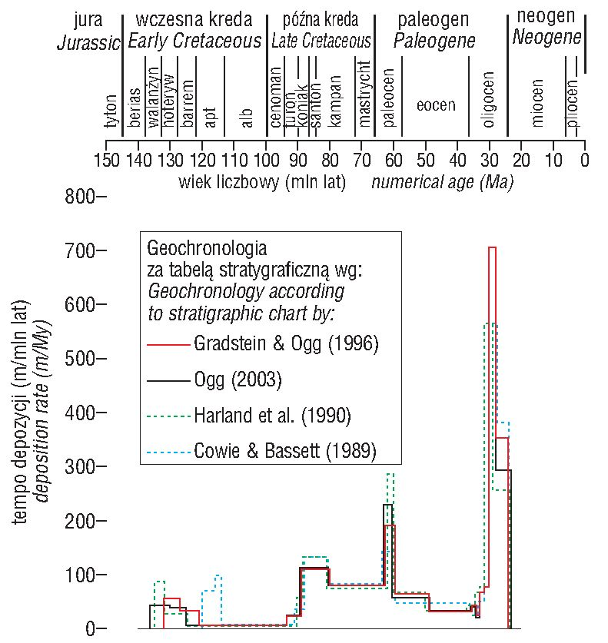
Przegląd Geologiczny, vol. 54, nr 10, 2006
W barremie, apcie i albie, tj. w czasie depozycji
piaskowców grodziskich i warstw lgockich (ryc. 2), w zew-
nętrznej części basenu (strefa śląska i podśląska) lokalnie
nastąpił wzrost tempa depozycji do ok. 50-100 m/mln lat
(ryc. 6a, b). Jako że zjawisko zachodziło w czasie wzrostu
poziomu oceanu światowego (Haq i in., 1988; Ross &
Ross, 1990; ryc. 2), przyjęto że znamionuje ono wznowie-
nie aktywności tektonicznej i wypiętrzania, głównie w
strefie zewnętrznego, tj. północnego we współczesnym
układzie geograficznym, obrzeżenia basenu.
Faza przyśpieszonej depozycji w apcie i albie przypada
na okres, w którym miała miejsce gwałtowna depozycja
fliszowa we wschodnich Karpatach. W strefie Teleajen
tempo depozycji dla barremsko-apckiego fliszu Plaie°i i
Toroclej przewyższało 100 m/mln lat, zaś dla albsko-ceno-
mańskiego fliszu konwolutnego i fliszu Cotumba mieściło
się w zakresie wysokich wartości ok. 100-300 m/mln lat.
W strefie Ceahlau barremsko-albski flisz Sinmartin Bodoc
oraz flisz Ceahlau cechowały się tempem depozycji od 50
do ponad 150 m/mln lat, podobnie jak flisz Burkut i Bila
Tisa w strefie porkuleckiej (wg Żytki, 1999, odpowiednik
strefy dukielskiej) i flisz Vovchij-Rakhiv w strefie
rachowskiej. Powyższe wartości obliczono na podstawie
profili, podanych w pracy Żytki (1999).
Gwałtowna depozycja utworów wyższej części dolnej
kredy we wschodnich Karpatach była w przybliżeniu rów-
noczesna z fazą deformacji orogenicznych w środkowych i
zewnętrznych Dacydach (Sändulescu, 1988). Ponadto
równocześnie w centralnych Karpatach zachodziła kolizja,
związana z subdukcją oceanicznej bądź zoceanizowanej
skorupy południowopennińskiej (Misik & Marschalko,
1988; Sändulescu, 1988; Dercourt i in., 1990). Można
zatem przyjąć, że uaktywnienie obszarów źródłowych
zachodnich Karpat zewnętrznych było genetycznie
powiązane z tymi procesami.
Na tym tle kontrastują profile polskiej części basenów
pienińskiego pasa skałkowego, reprezentujące pale-
ogeograficzną strefę położoną na północ od grzbietu
Andrusova. Niezależnie od sukcesji i formacji skalnej tem-
po depozycji apcko-albskich utworów było bardzo niskie i
wynosiło dla utworów poszczególnych formacji odpo-
wiednio (Krobicki i in., 2006): od poniżej 1 do 15 m/mln lat
dla formacji z Pomiedznika, poniżej 1 m/mln lat dla formacji
z Chmielowej, od poniżej 1 do 2 m/mln lat dla formacji z
Kapuśnicy oraz ok. 3 m/mln lat dla formacji wronińskiej.
Wnosić można z tego, że obszar depozycji utworów pie-
nińskiego pasa skałkowego, którego niektóre strefy jeszcze
w barremie były erodowane, stanowił w apcie i albie strefę
podmorskiego wyniesienia. Powyższy wniosek nie doty-
czy sukcesji klapskiej, według Misika & Marschalko
(1988) położonej na północ, zaś według Birkenmajera
(1988) na południe od wyniesienia Andrusova. W strefie tej
w okresie od późnego albu do cenomanu (wczesnego turo-
nu ?) zdeponowane zostało nawet do 600-1000 m głęboko-
morskich fliszowych turbidytów oraz płytkomorskich
piaskowców z Orlove (Birkenmajer, 1988). Ich uśrednione
tempo depozycji wynosiło co najmniej 60-100 m/mln lat.
W cenomanie w facjalnie i geometrycznie ujednolico-
nym basenie Karpat zewnętrznych były deponowane pela-
giczne łupki pstre i łupki radiolariowe (ryc. 2),
charakteryzujące się bardzo niskim tempem depozycji
(ryc. 6a, b). Zanik dostawy materiału detrytycznego z
obszarów źródłowych po części wynika z wysokiego
poziomu światowego oceanu (Haq i in., 1988; Ross &
Ross, 1990; ryc. 2), po części zaś wiązać się może z konty-
nuującą się poryftową subsydencją termiczną systemu
Karpat zewnętrznych (por. Poprawa & Malata, 1996;
Poprawa i in., 2002).
Turon-paleocen. Począwszy od turonu rozpoczęła się
zasadnicza przebudowa obszarów źródłowych, znamio-
nująca drugi etap rozwoju zachodnich Karpat zewnętrz-
Ryc. 5. Zależność wyliczanego tempa depozycji od danych geo-
chronologicznych, przyjętych dla poszczególnych wydzieleń stra-
tygraficznych w obrębie przykładowego profilu (nr 15) w oparciu
o alternatywne tabele stratygraficzne. Rycina ilustruje, iż dla
wydzieleń obejmujących względnie długi przedział czasu geolo-
gicznego możliwe błędy przy określaniu ich liczbowego wieku nie
mają znaczącego wpływu na uzyskiwane wyniki, natomiast w
przypadku wydzieleń obejmujących względnie krótki przedział
czasu zaś mogą być znaczące
Fig. 5. Dependence of calculated deposition rate on geochrono-
logy of stratigraphic unit in the exemplary section (No 15) adopted
according to alternative stratigraphic charts. Figure shows that for
stratigraphic units being equivalent of relatively long time span the
possible uncertainties in adopting numerical ages has no signifi-
cant impact of obtained results. This is however not valid for strati-
graphic units being equivalent of relatively short time span.
nych, kontynuujący się do paleocenu. Charakteryzuje się
on wysokim tempem depozycji materiału detrytycznego
oraz diachronizmem (por. Unrug, 1968) i osłabieniem tego
procesu z zachodu na wschód (ryc. 6a, b). W indywiduali-
zującym się wówczas basenie śląskim były deponowane
utwory warstw godulskich i istebniańskich (ryc. 2), zasila-
ne od południa z wyniesienia śląskiego. W zachodniej
części basenu, której osady występują dziś w Beskidzie
Morawskim i Śląskim, tempo depozycji osiągało bardzo
wysokie wartości, maksymalnie wynoszące ok. 500 m/mln
lat w turonie oraz 280 m/mln lat w koniaku-santonie (ryc.
6a). W tej strefie wyraźnie niższe było kampańskie,
mastrychckie i paleoceńskie tempo depozycji, średnio
wynoszące ok. 50-70 m/mln lat. Przesuwając się ku
wschodowi w basenie śląskim maksymalne, osiągane na
tym etapie rozwoju tempo depozycji było coraz niższe,
przy czym w poszczególnych profilach było większe w
późnym senonie i paleocenie niż w wczesnym senonie
(ryc. 6a, b). We wschodniej części jednostki śląskiej w
senonie i paleocenie tempo dostawy materiału było ponad-
to wyższe w jej północnej niż południowej części, zaś mak-
symalne jego wartości nie przekraczały 200 m/mln lat.
W basenie skolskim, oddzielonym od basenu śląskiego
powstałym w turonie wyniesieniem węglowieckim, rów-
nież zauważalny jest santońsko-mastrychcki i paleoceński
wzrost tempa dostawy materiału detrytycznego w stosunku
do wczesnej kredy oraz początku późnej kredy (ryc. 6b).
Wartości tempa depozycji warstw ropianieckich (inocera-
mowych) były jednak zdecydowanie niższe niż warstw
istebniańskich w basenie śląskim i sięgały maksymalnie
50-60 m/mln lat. W omawianym okresie basen skolski był
zasilany materiałem detrytycznym ze swego północnego
obrzeżenia, położonego na zewnątrz systemu basenów fli-
szowych. W przypadku tego źródła, w przeciwieństwie do
882

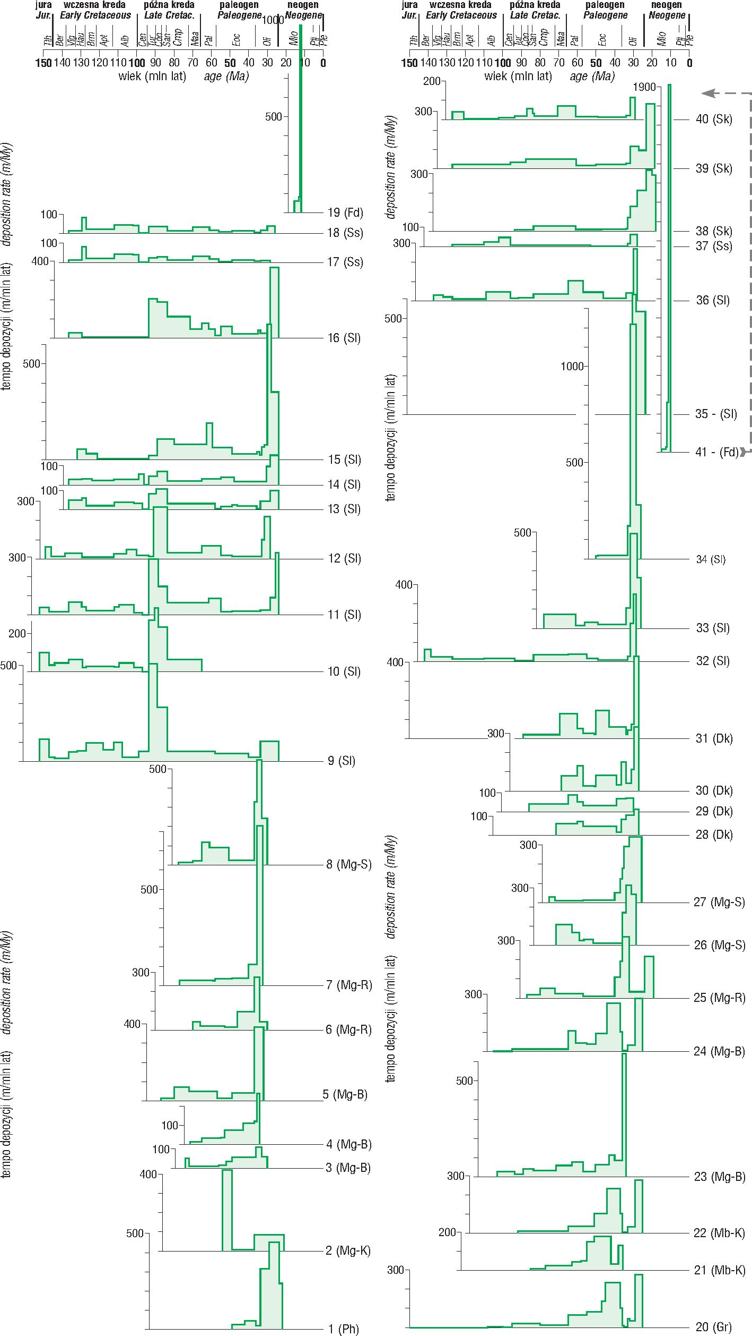
Przegląd Geologiczny, vol. 54, nr 10, 2006

wyniesienia śląskiego, znaczenie
dla intensyfikacji dostawy mate-
riału teoretycznie mogła mieć,
oprócz tektonicznego wypiętrza-
nia, także zmiana systemu drena-
żu. W podśląskiej strefie facjalnej
tempo depozycji utworów górnej
kredy i paleocenu było stosunko-
wo niskie (ryc. 6a, b) i w większo-
ści przypadków mieściło się w
zakresie 5-30 m/mln lat,
wyjątkowo zaś sięgało 50 m/mln
lat.
W dukielskiej strefie facjalnej
tempo depozycji utworów
koniacko-kampańskich również
było stosunkowo niskie i wyno-
siło ok. 20-40 m/mln lat (ryc. 6b).
W czasie depozycji utworów
mastrychtu oraz niższego pale-
ocenu, głównie warstw ciśnia-
ńskich (ryc. 2), jego wartości
wyraźnie wzrosły do ok. 70-130
m/mln lat. Zjawisko wzmagającej
się ówcześnie w tej strefie dosta-
wy materiału detrytycznego
nawiązuje w pewnym stopniu do
zdarzenia obserwowanego we
wschodniej części basenu
śląskiego (ryc. 6b).
Późnokredowa i paleoceńska
aktywność obszarów źródłowych
zachodniej części basenu śląskie-
go nie znajdywała bezpośredniego
odzwierciedlenia w położonym
dalej na południe basenie
magurskim. Tempo depozycji
utworów koniaku-santonu było
tu względnie niskie, ok. 10-20
m/mln lat, wyjątkowo sięgało 40
m/mln lat (ryc. 6a, b). Podobne
tempo depozycji, jak w strefie
krynickiej, charakteryzowało
strefę Grajcarka, w których to
strefach były deponowane łupki
pstre formacji z Malinowej
(turon-kampan). W czasie depo-
zycji utworów kampa-
nu-mastrychtu w niektórych
strefach nastąpił umiarkowany
wzrost dostawy materiału detry-
tycznego, wyrażający się tempem
depozycji mieszczącym się
zazwyczaj w zakresie 15-35
m/mln lat, choć w kilku przypad-
kach, głównie w strefie racza-
ńskiej i siar (np. warstwy z
Jaworzynki oraz piaskowce z
Mutnego), wyjątkowo się-
Ryc. 6. Wykresy zmian tempa depozycji osadów w skali czasowej dla poszczególnych, analizowanych profili, zestawione wzdłuż
regionalnych przekrojów przez (A) zachodnią oraz (B) wschodnią część zachodnich Karpat zewnętrznych. Lokalizacja profili na ryc. 1.
Ph — niecka podhalańska; Gr—jednostka Grajcarka; Mg-K —jednostka magurska, strefa krynicka; Mg-B —jednostka magurska,
strefa bystrzycka; Mg-R—jednostka magurska, strefa raczańska; Mg-S —jednostka magurska, strefa Siar; Dk—jednostka dukielska;
Sl —jednostka śląska; Ss —jednostka podśląska; Sk — jednstka skolska; Fd — zapadlisko przedkarpackie. Dyskusja w tekście
Fig. 6. Changes of deposition rate with time for the analyzed sections, compiled for the regional transects through (A) western and (B)
eastern part of the Western Outer Carpathians. See fig. 1 for location of the profiles. Ph — Podhale Trough; Gr — Grajcarek unit;
Mg-K — Magura unit, Krynica zone; Mg-B — Magura unit, Bystrzyca zone; Mg-R — Magura unit, Racza zone; Mg-S — Magura
unit, Siary zone; Dk — Dukla unit; Sl — Silesian unit; Ss — Subsilesian unit; Sk — Skole unit; Fd — foredeep of the Outer Carpa-
thians. See text for discussion
883
Przegląd Geologiczny, vol. 54, nr 10, 2006
gającym 50-110 m/mln lat (por. Oszczypko, 2004). W
paleocenie następowało dalsze przyśpieszenie dostawy
materiału do basenu magurskiego, a ówczesne tempo
depozycji osiągało wartości od ok. 20 m/mln lat (np. strefa
krynicka) do ok. 110 m/mln lat (np. strefa Siar). Nieco
wyższe niż w strefie krynickiej było maksymalne paleoce-
ńskie tempo depozycji utworów z jednostki Grajcarka,
wynoszące do 60-70 m/mln lat (ryc. 6b). W późnej kredzie
i paleocenie w wewnętrznej, krynickiej strefie obserwuje
się ogólnie niższe tempo depozycji niż w strefach bystrzyc-
kiej, raczańskiej i siar (ryc. 6a, b).
Tempo depozycji utworów górnej kredy w tych sukcesjach
pienińskiego pasa skałkowego, które paleogeograficznie
były położone na północ od wyniesienia Andrusova okre-
ślono jako bardzo niskie i dla większości formacji zawie-
rało się w zakresie od poniżej 1 do 3 m/mln lat (Krobicki i
in., 2006). Częściowo poza tym zakresem mieści się jedy-
nie tempo depozycji utworów formacji z Jaworek (1-8
m/mln lat) oraz formacji sromowieckiej (4-18 m/mln lat).
Są to zatem wartości niższe niż równowiekowych osadów
występujących w południowej strefie jednostki magurskiej.
Natomiast w sukcesji myjawskiej, położonej na południe
od wyniesienia Andrusova, obserwuje się wyższe tempo
depozycji utworów zasilanych z tego obszaru źródłowego,
w okresie od późnego turonu do mastrychtu wynoszące
średnio do 20-40 m/mln lat.
Zjawisko gwałtownej erozji w późnej kredzie, zwłasz-
cza w turonie-wczesnym kampanie, obszarów źródłowych
dla zachodniej części basenu śląskiego przypadało na okres
wysokiego poziomu światowego oceanu (Haq i in., 1988;
Ross & Ross, 1990; ryc. 2), zatem w tym wypadku tekto-
niczne wypiętrzanie grzbietu śląskiego było dominującym,
jeśli nie wyłącznym czynnikiem jego odsłaniania na erozję.
Tendencja do spadku poziomu światowego oceanu zazna-
czała się wyraźniej dopiero w późnym kampanie,
mastrychcie i paleocenie (Haq i in., 1988; Ross & Ross,
1990; ryc. 2). Wówczas więc eustatyczne obniżenie bazy
erozyjnej w obszarze źródłowym mogło, oprócz niewątpli-
wego wypiętrzania tektonicznego, przyczynić się do wyso-
kiego tempa dostawy materiału detrytycznego do basenów
fliszowych. Biorąc pod uwagę tektoniczne wypiętrzenie
zewnętrznych stref basenów Karpat zewnętrznych w póź-
nej kredzie (Poprawa & Malata, 1996; Poprawa i in.,
2002), ich inwersję tektoniczną (Nemcok i in., 2001) oraz
relacje tektoniczne alpidów do płyty europejskiej na ich
przedpolu (np. Ziegler i in., 1995), można przyjąć, że
wypiętrzanie obszarów źródłowych Karpat fliszowych
wiązało się z procesami kolizyjnego skracania i reżimem
kompresyjnym (por. Poprawa i in., 2004).
Późny paleocen-miocen. W późnym paleocenie oraz
w eocenie, w stopniowo ujednolicanym facjalnie i geome-
trycznie basenie na przedpolu strefy magurskiej, obej-
mującym śląską, podśląską i skolską strefę facjalną (ryc.
2), nastąpiło zdecydowane osłabienie dostawy materiału
detrytycznego. Eoceńskie tempo depozycji w strefie
skolskiej wynosiło ok. 10-30 m/mln, zaś w strefie
podśląskiej jedynie 1-10 m/mln lat (ryc. 6a, b). Z kolei w
strefie śląskiej przeważały wartości w zakresie 15-40
m/mln, za wyjątkiem kilku profili, w których początkiem
eocenu mogło ono sięgać 60-70 m/mln lat.
W przypadku śląskiej strefy facjalnej utrudnieniem w
interpretacji wyników jest ich uśrednianie dla kon-
trastujących typów facjalnych, jak eoceńskie iłowce oraz
piaskowce ciężkowickie (ryc. 2) — (por. Dziadzio i in.,
2005). Niemniej jednak w eocenie zaznaczało się osłabie-
nie aktywności grzbietu śląskiego. Wprawdzie pochodził z
niego materiał piaskowców ciężkowickich, jednak istotny
udział w ówczesnej ekspozycji na erozję tego wyniesienia
mogły mieć eustatyczne zmiany poziomu morza (por. Jan-
kowski, 2000; ryc. 2). Przemawia za tym typ egzotyków,
deponowanych wraz z piaskowcami ciężkowickimi.
884
Występują tam bowiem, oprócz zróżnicowanych skał
krystalicznych, płytkomorskie węglany, deponowane w
tektonicznie spokojnych środowiskach (np. Bieda, 1968;
Leszczyński, 1981; Golonka i in., 2002). Zakres wieku,
który obejmują egzotyki, np. wapieni algowych czy wapie-
ni numulitowych świadczy, że ten typ sedymentacji na
grzbiecie śląskim powtarzał się w okresach
poprzedzających erozję i depozycję poszczególnych ogniw
piaskowców ciężkowickich. Okresy erozji i ich depozycji
można wiązać z niskimi poziomami oceanu światowego,
zaś okresy zalewania grzbietu śląskiego i osadzania się
utworów w facjach litotamniowo-numulitowych z wysoki-
mi poziomami światowego oceanu.
W kontraście do powyżej omówionych stref basenu
Karpat zewnętrznych, w basenie magurskim zaznaczał się
w eocenie systematyczny wzrost dostawy materiału, z ten-
dencją do diachronizmu tego procesu od stref wewnętrz-
nych ku zewnętrznym (ryc. 6a, b). We wczesnym eocenie
w strefie krynickiej tempo depozycji materiału dostarcza-
nego z wyniesienia południowomagurskiego mieściło się
w szerokim zakresie od 25-420 m/mln lat, z czego wyższe
wartości zbliżają się do zakresu późnokredowego tempa
depozycji w zachodnim basenie śląskim. Dla strefy
bystrzyckiej wczesnoeoceńskie tempo depozycji było
znacznie niższe i wynosiło ok. 15-95 m/mln lat, zaś dla
stref raczańskiej i siar zaledwie 10-30 m/mln lat. Nato-
miast w położonym na południe od basenu magurskiego
obszarze przyszłego PBCK brak jest osadów tego wieku.
Obserwowany wzrost dostawy materiału z wyniesienia
południowomagurskiego koreluje się w czasie z
wczesnoeoceńskim zanikiem aktywności innego obszaru
źródłowego, położonego pomiędzy strefami Karpat zew-
nętrznych i wewnętrznych, tj. wyniesienia Andrusova (por.
Birkenmajer, 1988).
Środkowoeoceńskie tempo depozycji dla strefy krynic-
kiej utrzymywało się nadal w zakresie wysokich wartości i
wynosiło ok. 65-230 m/mln, podobnie jak dla strefy
bystrzyckiej (55-270 m/mln lat) (ryc. 6a, b). W strefach
raczańskiej i siar było one niższe niż w strefach wewnętrz-
nych (10-120 m/mln lat), choć w poszczególnych profi-
lach jest widoczny jego wzrost w stosunku do wczesnego
eocenu. Gwałtowna dostawa materiału detrytycznego do
basenu magurskiego kontynuowała się w późnym eocenie
(ryc. 6a, b). Ówczesne tempo depozycji wynosiło: w strefie
krynickiej i bystrzyckiej odpowiednio 400-15 m/mln lat i
270-10 m/mln lat z tendencją do zmniejszania się w czasie,
zaś w strefie raczańskiej i siar odpowiednio 210-800 m/mln
lat i 100-400 m/mln lat z tendencją do wzrostu w czasie.
Wyniesienie południowomagurskie, intensywnie zasi-
lające w eocenie basen magurski, zlokalizowane było
pomiędzy Karpatami centralnymi a zewnętrznymi. Rozwa-
żano również możliwość utożsamienia tego wyniesienia z
Karpatami centralnymi (Oszczypko, 2004). Jednakże
koncepcję przyjmującą dostawę materiału detrytycznego
do basenu magurskiego z Karpat centralnych ogranicza
facjalne wykształcenie eoceńskich utworów PBCK (np.
Passendorfer & Roniewicz, 1963), w tym jego północnej
części. Wyklucza ono bowiem możliwość spełniania przez
ten obszar roli strefy transferu dla materiału detrytycznego
utworów warstw magurskich. Środkowo- i późnoeoceński
PBCK charakteryzowało przy tym względnie niskie tempo
depozycji, w strefie podhalańskiej basenu nie przekra-
czające 20-45 m/mln lat (ryc. 6a).
W materiale dostarczanym w eocenie do basenu
magurskiego z południa pojawiają się egzotyki węglanów
pochodzących z erozji pienińskiego pasa skałkowego
(Oszczypko, 1975; Hoffmann [W:] Oszczypko i in., 1992).
Wskazuje to na transfer detrytusu do basenu magurskiego
poprzez tektonicznie wypiętrzaną wówczas strefę pieniń-
skiego pasa skałkowego. Za położeniem wyniesienia
południowomagurskiego na południe od strefy pienińskiej
Przegląd Geologiczny, vol. 54, nr 10, 2006
przemawia ponadto przypuszczalne występowanie w
podłożu utworów jednostki magurskiej w strefie perypie-
nińskiej oraz lokalnie w południowych Morawach profilu
jury i dolnej kredy o wykształceniu zbliżonym do pieniń-
skiego pasa skałkowego (np. Oszczypko, 2004). Zastrzec
jednak należy, że przeciw takiej koncepcji świadczą
znaczące różnice w składzie egzotyków pochodzących z
machstrycko-eoceńskich zlepieńców procko-jarmuckich
pienińskiego pasa skałkowego oraz z eoceńskich zlepie-
ńców strefy krynickiej basenu magurskiego (Oszczypko i
in., 2006). W obrębie pienińskiego pasa skałkowego w
eocenie, oprócz występowania stref erodowanych oraz
stref depozycji warstw jarmucko-prockich, lokalnie osa-
dzały się głębokowodne margle i łupki pstre (rejon Ujaku i
Inovca; por. Książkiewicz, 1972). W basenie myjawskim,
paleogeograficznie stanowiącym południową część strefy
depozycji utworów pienińskiego pasa skałkowego, wystę-
pują ponadto dolno- do środkowoeoceńskie zlepiece z
Sul’ov o miąższościach rzędu 300-700 m (Birkenmajer,
1988), charakteryzujące się tempem depozycji powyżej
20-40 m/mln lat. Tak kontrastujące obocznie
wykształcenie topograficzno-batymetryczne pienińskiego
pasa skałkowego mogło być efektem oddziaływania proce-
sów tektonicznych, związanych z rozwojem w obszarze
wyniesienia południowomagurskiego eoceńskiej strefy
kolizyjnego skracania.
W eocenie w dukielskiej strefie facjalnej następował
systematyczny wzrost dostawy materiału detrytycznego,
podobnie jak w basenie magurskim. W przypadku strefy
dukielskiej ówczesne wartości tempa depozycji są jednak
niższe i zawierają się w zakresie 25-155 m/mln lat (ryc.
6b).
W oligocenie nastąpiło niewielkie osłabienie dostawy
materiału detrytycznego do południowej części basenu
magurskiego (strefy krynicka i bystrzycka), niemniej jed-
nak tempo depozycji nadal utrzymywało się w zakresie
wysokich wartości, rzędu 35-275 m/mln lat (ryc. 6a, b).
Natomiast północna części basenu magurskiego była
intensywnie zasilana w oligocenie materiałem z północy,
tj. ze źródła utożsamianego z wyniesieniem śląskim.
Ówczesne tempo depozycji dla strefy raczańskiej było
zróżnicowane w szerokim zakresie od 15 do nawet 800
m/mln lat, zaś w strefie siar wynosiło ono ok. 240-500
m/mln lat (ryc. 6a, b). Intensywna dostawa materiału detry-
tycznego nastąpiła również w strefie podhalańskiej PBCK,
co wyraża tempo depozycji wyliczone dla oligoceńskiego
fliszu podhalańskiego, mieszczące się w zakresie 300-450
m/mln lat (ryc. 6a).
Na północ od basenu magurskiego, w ujednoliconym
basenie, obejmującym uprzednie facjalne strefy skolską,
podśląską, śląską i dukielską, rozpoczęła się w oligocenie
depozycja osadów kompleksu menilitowo-krośnieńskiego
(ryc. 2). We wczesnym oligocenie, w czasie depozycji
utworów warstw menilitowych, we wszystkich tych stre-
fach, za wyjątkiem strefy dukielskiej, nastąpiło przyśpie-
szenie depozycji w stosunku do eocenu (ryc. 6a, b). W
całym basenie, gdzie odbywała się depozycja warstw
menilitowych, tempo depozycji było zbliżone i zawierało
się w zakresie 15-130 m/mln, z przewagą wartości ok. 100
m/mln lat.
Pod koniec wczesnego oligocenu utwory warstw meni-
litowych zaczęły być diachroniczne zastępowane przez
utwory warstw krośnieńskich (ryc. 2), których sedymenta-
cja trwała do wczesnego miocenu — ottnangu lub karpatu.
Zmiana ta związana była z gwałtownym wzrostem dosta-
wy materiału detrytycznego do basenu. Najwyższe tempo
depozycji stwierdzono dla wschodniej części strefy
śląskiej, gdzie wynosiło od 350 do ponad 900 m/mln lat
(ryc. 6b). W strefie dukielskiej wynosiło ono 140-430
m/mln lat, w strefie podśląskiej ok. 180 m/mln lat, zaś w
strefie skolskiej 215-330 m/mln lat (ryc. 6a, b). W
zachodniej części basenu śląskiego tempo depozycji warstw
krośnieńskich wynosiło 80-370 m/mln lat (ryc. 6a). Kie-
runki transportu osadu i przesłanki facjalne wskazują, że
warstwy krośnieńskie zasilane były zarówno od południa,
ze źródeł które pozycjąw stosunku do basenu odpowiadały
uprzedniemu grzbietowi śląskiemu, jak również z północy,
z płyty europejskiej (Dżułyński & Ślączka, 1959;
Książkiewicz, 1962). W świetle analizy tempa depozycji
oba powyższe typy źródeł ulegały w późnym oligoce-
nie-wczesnym miocenie intensywnemu wypiętrzaniu tek-
tonicznemu.
Omówione tu zmiany tempa dostawy materiału detry-
tycznego do basenów Karpat zewnętrznych w eocenie, oli-
gocenie i wczesnym miocenie, podobnie jak ówczesną
historię ich subsydencji (Poprawa & Malata, 1996; Popra-
wa i in., 2002) można wytłumaczyć stosując model pryzmy
akrecyjnej. Eoceńska konwergencja akomodowana była w
strefie położonej na południe od basenu magurskiego,
powodując wypiętrzanie obszarów źródłowych (wyniesie-
nia południowomagurskiego) i dostarczanie dużej ilości
materiału dla synorogenicznych utworów warstw
magurskich. Fleksuralne uginanie płyty na przedpolu stre-
fy kolizji wpływało na ograniczenie aktywności grzbietu
śląskiego w eocenie. W oligocenie, wraz z rozszerzaniem
się ku północy strefy deformacji kolizyjnych, następowało
rozszerzanie się w tym kierunku synorogenicznej depo-
zycji, reprezentowanej wówczas przez utwory warstw kro-
śnieńskich.
Wraz z odkłuciem od podłoża osadowego wypełnienia
basenów Karpat zewnętrznych oraz ich tektonicznym
transportem ku północy formował się basen zapadliska
przedkarpackiego, którego niektóre strefy, szczególnie w
ukraińskim segmencie Karpat, zostały zaangażowane w
struktury orogeniczne. W najogólniejszym, tektonofacjal-
nym ujęciu osady tego basenu stanowiły kontynuację syn-
kolizyjnej, diachronicznej depozycji utworów warstw
magurskich oraz krośnieńskich. Tempo depozycji w base-
nie zapadliska przedkarpackiego wzrastało w czasie, a jego
maksymalne wartości były bardzo wysokie i sięgały do
ponad 1000 m/mln lat w zachodniej części basenu (ryc. 6a)
oraz do ok. 2000 m/mln lat w jego wschodniej części (ryc.
b) — (Oszczypko, 1998).

Wnioski
Od tytonu do beriasu-wczesnego walanżynu, zacho-
dziła względnie szybka depozycja (ok. 165-40 m/mln lat)
utworów o charakterze allodapicznego fliszu oraz pod-
morskich ruchów masowych. Ówczesna aktywność tekto-
niczna w obszarach źródłowych jest tu tłumaczona syn-
ryftowym, ekstensyjnym wypiętrzaniem grzbietów rozdzie-
lających rowy tektoniczne prowadzącym do ich erozji.
Od walanżynu do cenomanu aktywność obszarów
źródłowych dla basenów zachodnich Karpat zewnętrznych
ogólnie osłabła, co wyraża tendencja do obniżania się tem-
pa depozycji (przeważnie ok. 20-5 m/mln lat). Zjawisko
takie wyjaśnić można poryftową, regionalną subsydencją
termiczną. Powyższa tendencja została zakłócona w barre-
mie, a w większym stopniu w apcie i albie, kiedy to lokal-
nie, w zewnętrznej części basenu, tempo depozycji wzrosło
do ok. 50-100 m/mln lat. Ówczesne wypiętrzanie tekto-
niczne północnego obrzeżenia basenów Karpat zewnętrz-
nych stanowi najprawdopodobniej oddźwięk fazy
deformacji orogenicznych w środkowych i zewnętrznych
Dacydach i/lub subdukcji w strefie pennińskiej. Niskie
ówczesne tempo depozycji obliczone dla stref pienińskie-
go pasa skałkowego położonych na północ od grzbietu
Andrusowa (zazwyczaj 1-3 m/mln lat), pozwala sugero-
wać, ze apcie i albie stanowiły one strefę podmorskiego
wyniesienia.
885
Przegląd Geologiczny, vol. 54, nr 10, 2006
W okresie od turonu do paleocenu w basenie śląskim
tempo depozycji utworów dostarczanych z wyniesienia
śląskiego osiągało bardzo wysokie wartości, od ok. 500
m/mln lat w jego zachodniej części do ok. 200 m/mln lat w
części wschodniej. Główny impuls dostawy materiału
przesuwał się w czasie z zachodu na wschód. W późnym
senonie również w dukielskiej strefie facjalnej, a także w
strefach raczańskiej i siar basenu magurskiego obserwowa-
ne jest podwyższenie tempa depozycji (odpowiednio do
ok. 70-130 m/mln lat oraz 50-110 m/mln lat) utworów,
zasilanych prawdopodobnie z wyniesienia śląskiego.
Stwierdzono, że turońsko-paleoceńską aktywność tekto-
niczną wyniesienia śląskiego wytłumaczyć można przyj-
mując, że wyniesienie to stanowiło strefę zakorzenionych
deformacji kompresyjnych oraz nasunięć.
Wzrost intensywności dostawy materiału w seno-
nie-paleocenie jest obserwowany również w zasilanym
przez północne obrzeżenie basenie skolskim (tempo depo-
zycji do ok. 50-60 m/mln lat). Wypiętrzanie tego obszaru
źródłowego tłumaczone jest tutaj wpływem synkolizyjnej
kompresji. Czynnik ten prawdopodobnie powodował rów-
nież wypiętrzanie strefy podśląskiej, charakteryzującej się
względnie niskim tempem depozycji (zazwyczaj ok. 5-30
m/mln lat).
Dostawa materiału detrytycznego do basenu magurskie-
go ze strefy wyniesienia południowomagurskiego była w
późnej kredzie słaba, a w paleocenie nastąpił jej niewielki
wzrost (od ok. 10 m/mln lat do ok. 40 m/mln lat). Basen
pienińskiego pasa skałkowego, nie licząc sukcesji
myjawskiej położonej na południe od wyniesienia Andru-
sova, charakteryzował się bardzo niskim tempem depozy-
cji utworów górnej kredy (zazwyczaj ok. 1 do 3 m/mln lat).
W powiązaniu z proksymalnymi facjami piaskowców jar-
muckich świadczy to, że mógł on wówczas stanowić strefę
transferu osadów z obszaru źródłowego do basenu
magurskiego, choć nie znajduje to w pełni potwierdzenia w
składzie egzotyków.
W późnym paleocenie-eocenie nastąpiło zdecydowane
osłabienie aktywności obszarów źródłowych na przedpolu
strefy magurskiej, zarówno wyniesienia śląskiego, jak i
północnego obrzeżenia basenów Karpat zewnętrznych.
Odzwierciedleniem tego było niskie tempo depozycji w
śląskiej, podśląskiej i skolskiej strefie facjalnej (prze-
ważnie 1-40 m/mln, wyjątkowo do 70 m/mln lat). Zjawisko
to można wiązać z fleksuralnym uginaniem przedpola stre-
fy kolizji, która na tym etapie położona była na południe od
basenu magurskiego. Istotną rolę w ówczesnej ekspozycji
na wietrzenie wyniesienia śląskiego, oprócz wygasającej
aktywności tektonicznej, mogły mieć eustatyczne zmiany
poziomu morza.
W eocenie gwałtownie wzrosła aktywność wyniesienia
południowomagurskiego, a tempo depozycji utworów
dostarczanych z niego do basenu magurskiego sięgało w
strefie krynickiej do ok. 420 m/mln lat. Ówczesne wypię-
trzanie tego obszaru źródłowego powodowały najprawdo-
podobniej deformacje kompresyjne i nasuwcze
zlokalizowane w strefie tego wyniesienia. Intensywna
dostawa materiału z tego źródła ku północy kontrastuje z
wykształceniem facjalnym i niskim tempem depozycji
(maksymalnie do 20-45 m/mln lat) utworów środkowego i
późnego eocenu strefy podhalańskiej PBCK. Wskazuje to,
że Karpaty centralne i wyniesienie południowomagurskie
były wówczas wzajemnie oddalone na tyle, że PBCK znaj-
dował się poza zasięgiem materiału erodowanego z powyż-
szego obszaru źródłowego.
W oligocenie wyraźnie wzmogła się dostawa do base-
nu magurskiego materiału z północy, co odzwierciedla
tempo depozycji w strefach raczańskiej i siar sięgające
886
maksymalnie do ok. 800 m/mln lat. We wczesnym oligoce-
nie, w czasie depozycji utworów warstw menilitowych, w
skolskiej, podśląskiej, śląskiej i dukielskiej strefie nastąpił
wzrost tempa depozycji w stosunku do późnego eocenu.
Diachroniczne wkraczanie utworów facji krośnieńskiej w
oligocenie wiązało się z gwałtownym wzrostem tempa depo-
zycji, które w zachodniej części strefy śląskiej sięgało do ok.
370 m/mln lat, zaś w jej wschodniej części nawet do ok. 900
m/mln lat. Stanowi to wyraz późnooligoceńsko-wczesno-
mioceńskiego, intensywnego wypiętrzania tektonicznego
grzbietu śląskiego, części formującej się płaszczowiny
magurskiej oraz północnego obrzeżenia basenu Karpat
zewnętrznych, powodowanego przez przemieszczanie się
ku północy zasięgu strefy skracania.
Tempo depozycji mioceńskiej molasy w polskiej części
zapadliska przedkarpackiego sięgało nawet do 2000 m/mln
lat. Jest to zatem wartość wyraźnie wyższa od najwyższych,
spośród stwierdzanych dla osadów fliszowych w zachod-
nich Karpatach zewnętrznych.
Za cenne dyskusje w trakcie przygotowywania niniejszej
pracy autorzy dziękują Barbarze Olszewskiej i Kazimierzowi
Żytko. Prezentowane badania zostały wykonane w ramach
działalności statutowej Państwowego Instytutu Geologicznego
(temat 6.14.0007.00.0) oraz grantu KBN (6PO4D 040 19). W
badaniach wykorzystano program komputerowy BasinMod™
(Platte River Associates, Inc.). Annie Świerczewskiej oraz anoni-
mowemu recenzentowi dziękujemy za konstruktywne uwagi.

Literatura
BALDWIN B. & BUTLER C.O. 1985 — Compaction curves. AAPG
Bull., 69: 622-626.
BIEDA F. 1968 — Formacja numulityczna w zachodnich Karpatach
fliszowych. Rocz. Pol. Tow. Geol., 38: 233-274.
BIEDA F., GEROCH S., KOSZARSKI L., KSIĄŻKIEWICZ M. &
ŻYTKO K. 1963 — Stratigraphie des Karpates externes polonaises.
Biul. Inst. Geol., 181: 5-174.
BIRKENMAJER K. 1988 — Exotic Andrusov Ridge: its role in pla-
te-tectonic evolution of the West Carpathian Foldbelt. Stud. Geol. Pol.,
91: 7-37.
CIESZKOWSKI M., ŚLĄCZKA A. & WDOWIARZ S. 1985 — New
data on structure of the Flysch Carpathians. Prz. Geol., 33: 313-329.
COWIE J.W. & BASSETT M.G. 1989 — Global stratigraphic chart
with geochronometric and magnetostratigraphic calibration. Internatio-
nal Union of Geological Sciences. Suplemented to Episodes, 12.
DERCOURT J. RICOU L.E., ADAMIA S., CSASZAR G., FUNK H.,
LEFELD J., RAKÜS M., SÄNDULESCU M., TOLLMANN A. &
TCHOUMACHENKO P. 1990 — Anisian to Oligocene palaeogeogra-
phy of the European margin of Tethys (Geneva to Baku). [W:] Raciis
M., Dercourt J. & Nairn A.E.M. (red.) — Evolution of the Northern
Margin of Tethys. Vol. III. Mem. Soc. Geol. France, Paris, Nouvelle
Serie No. 154: 159-190.
DZIADZIO P., ENFIELD M.A., WATKINSON M.P. & PORĘBSKI
S.J. 2005 — The Ciężkowice Sandstone: Example of basin floor fan
stacking patterns from the main (Upper Paleocene to Eocene) reservoir
in the Polish Carpathians. AAPG Memoire, 84: 447-496.
DŻUŁYŃSKI S. & ŚLĄCZKA A. 1959 — Sedymentacja i wskaźniki
kierunkowe transportu w warstwach krośnieńskich. Rocz. Pol. Tow.
Geol., 28: 206-258.
FALVEY D.A. & MIDDLETON M.F. 1981 — Passive continental mar-
gins: evidence for a prebreakup deep crustal metamorphic subsidence
mechanism. Oceanologica Acta, SP: 103-114.
GEROCH S. & NOWAK W. 1984 — Proposal of zonation for the Late
Tithonian-Late Eocene based upon arenaceous Foraminifera from the
Outer Carpathians, Poland. 2nd Internat. Symp. on Benthic Foraminife-
ra, Benthos 83, Pau 1983: 225-239.
GOLONKA J., CIESZKOWSKI M., RAJCHEL J. & ŚLĄCZKA A.
2002 — Paleogeography of the Algae-bearing Jurassic-Paleogene
limestones and sandstones in the Polish Outer Carpathians. Geological
Carpathica, 53, Special Issue, Proc. XVII Congr. CBGA. Rozszerzony
abstract.
GOLONKA J., KROBICKI M., OSZCZYPKO N., ŚLĄCZKA A. &
SŁOMKA T. 2003 — Geodynamic evolution and palaeogeography of
the Polish Carpathians and adjacent areas during Neo-Cimmerian and
preceding events (latest Triassic-earliest Cretaceous). [W:] McCann T.
& Saintot A. (red.) — Tracing Tectonic Deformation Using the Sedi-
Przegląd Geologiczny, vol. 54, nr 10, 2006
mentary Record. Geological Society, London, Special Publications,
208: 138-158.
GRADSTEIN F.M. & OGG J. 1996 — A Phanerozoic time scale. Epi-
sodes, v. 19: nos. 1 & 2.
HAQ B.U., HARDENBOL J. & VAIL P.R. 1988 — Mesozoic and
Cenozoic chronostratigraphy and cycles of sea level change. [W:] Wil-
gus C.K. i in. (red) — Sea level changes: an integrated approach.
Society of Economic Palaeontologists and Mineralogists, Special
Publication, 42: 71-108.
HARLAND W.B., COX A.V., LLEWELLYN A.V., PICKTON C.A.G.,
SMITH A.G. & WALTERS R. 1990 — A geological time scale. Cam-
bridge University Press, Cambridge.
JANKOWSKI L. 2000 — Geologia przedpola jednostki magurskiej —
nowe dane. Posiedz. Nauk. Państw. Inst. Geol., 56: 79-82.
KOPCIOWSKI R. 2002 — Strefa Siar płaszczowiny magurskiej na S
od Gorlic. Praca doktorska, Centr. Arch. Geol., Państw. Inst. Geol.,
Warszawa, 67 ss.
KOSZARSKI L. (red.) 1985 — Geology of the Middle Carpathians
and Carpathian Foredeep. Guide to Exc. 3. Carpatho-Balkan Geologi-
cal Association, XIII Congress, Kraków, pp. 1-254.
KROBICKI M., POPRAWA P. & GOLONKA J. 2006 — Wczesnoju-
rajsko-późnokredowa ewolucja pienińskiego pasa skałkowego w świe-
tle analizy subsydencji tektonicznej. [W:] Oszczypko N., Uchman A.,
Malata E. (red.) — Rozwój paleotektoniczny basenów Karpat zew-
nętrznych i pienińskiego pasa skałkowego. Inst. Nauk Geol. Uniw.
Jagiell., Kraków, pp. 165-178.
KSIĄŻKIEWICZ M. 1960 — Zarys paleogeografii polskich Karpat fli-
szowych. Pr. Inst. Geol., 30: 209-249.
KSIĄŻKIEWICZ M. (red.) 1962 — Atlas geologiczny Polski —
Zagadnienia stratygraficzno-facjalne. 1: 600000, z. 13. Kreda i starszy
trzeciorzęd w polskich Karpatach Zewnętrznych. Inst. Geol. Warszawa.
KSIĄŻKIEWICZ M. 1965 — Les Cordilleres dans les mers cretacees
et paleogenes des Carpathes du Nord. Bull. Soc. Geol. France, 7, Paris.
KSIĄŻKIEWICZ M. 1972 — Budowa geologiczna Polski, t. IV, Tekto-
nika, cz. 3. Karpaty. Wydawnictwa Geologiczne, Warszawa, pp. 228 .
KUŚMIEREK J. 1990 — Zarys geodynamiki Centralnokarpackiego
Basenu Naftowego. Pr. Geol. Kom. Nauk Geol. PAN, Oddz. w Krako-
wie, 1-135.
KUŚMIEREK J. (red.) 1995 — Ewolucja a ropogazonośność Karpat
polskich. Prace Geol. Kom. Nauk Geol. PAN, Oddz. w Krakowie:
1-138.
LESZCZYŃSKI S. 1981 — Piaskowce ciężkowickie jednostki śląskiej
w polskich Karpatach: studium sedymentacji głębokowodnej osadów
gruboklastycznych. Rocz. Pol. Tow. Geol., 51: 435-502.
LESZCZYŃSKI S. 2000 — Influence of regional factors on the Late
Eocene — Early Oligocene palaeogeography of the Northern Carpa-
thians. Slovak Geol. Mag., 6: 178-181.
LESZCZYŃSKI S. & MALIK K. 1996 — Skały wapienne i wapniste
we fliszu polskich Karpat Zewnętrznych. Prz. Geol., 44: 151-158.
MISIK M. & MARSCHALKO R. 1988 — Exotic conglomerates in
flysch sequences: Examples from the West Carpathians. Mem. Soc.
Geol. France, Nouv. ser., 154: 95-114.
NEMCOK M., NEMCOK J., WOJTASZEK M., LUDHOVA L.,
OSZCZYPKO N., SERCOMBE W.J., CIESZKOWSKI M., PAUL Z.,
COWARD M.P. & ŚLĄCZKA A. 2001 — Reconstruction of Cretace-
ous rifts incorporated in the Outer West Carpathian wedge by balan-
cing. Marine and Petroleum Geology, 18: 39-64.
OGG G. 2003 — International Stratigraphic Chart. International Com-
mission on Stratigraphy, International Union of Geological Sciences.
OLSZEWSKA B. 1997 — Foraminiferal biostratygraphy of the Polish
Outer Carpathians: a record of basin geochistory. Ann. Soc. Geol.
Polon., 67: 325-337.
OSZCZYPKO N. 1975 — Exotic rocks in the Paleogene of the Magura
Nappe between the Dunajec and Poprad rivers (Carpathians, Poland).
Ann. Soc. Geol. Pol., 45: 403-431.
OSZCZYPKO N. 1998 — The Western Carpathian foredeep — deve-
lopment of the foreland basin in front of the accretionary wedge and its
burial history (Poland). Geol. Carpath., 49: 415-431.
OSZCZYPKO N. 1999 — From remnant oceanic basin to collision-re-
lated foreland basin — a tentative history of the Outer Western Carpa-
thians. Geol. Carpath., 50: 161-163.
OSZCZYPKO N. 2004 — The structural position and tectonosedimen-
tary evolution of the Polish Outer Carpathians. Prz. Geol., 52:
780-791.
OSZCZYPKO N. & ŚLĄCZKA A. 1985 — An attempt to palinspastic
reconstruction of Neogene basins in the Carpathian foredeep. Ann.
Soc. Geol. Pol., 55: 55-75.
OSZCZYPKO N., WĘCŁAWIK S., UCHMAN A. & HOFFMANN M.
1992 — Stratygrafia i sedymentologia formacji zarzeckiej. Przew. 63
Zjazdu Pol. Tow. Geol., Koninki: 115-120.
OSZCZYPKO N., OSZCZYPKO-CLOWES M. & SALATAD. 2006
— Egzotyki strefy krynickiej (płaszczowina magurska) i ich znaczenie
paleogeograficzne. Z. Nauk. AGH, Geologia, 32: 21-45.
PASSENDORFER E. & RONIEWICZ P. 1963 — Jeszcze w sprawie
wyspy tatrzańskiej w eocenie. Acta Geol. Pol., 13: 1-13.
PESCATORE T. & ŚLĄCZKA A. 1984 — Evolution models of two
flysch basins: the Northern Carpathians and Southern Apennines.
Tectonophysics, 106: 49-70.
POPRAWA P. & MALATA T. 1996 — Pre-orogenic Evolution of the
Polish Part of Outer Carpathians-Quantitative Subsidence and Uplift
Analysis. Mitteilungen der Gesellschaft und Bergbaustudenten in
Osterreich, 41: 129. Abstrakt.
POPRAWA P., MALATA T., OSZCZYPKO N. 2002 — Ewolucja tek-
toniczna basenów sedymentacyjnych polskiej części Karpat zewnętrz-
nych w świetle analizy subsydencji. Prz. Geol., 50: 1092-1108.
POPRAWA P., MALATA T., OSZCZYPKO N., SŁOMKA T.,
GOLONKA J. & PASZKOWSKI M. 2003 — Tectonic activity of the
Western Outer Carpathian’s source areas as recorded by sediment depo-
sition rate and assemblages of “exotic” pebbles. The IV St. Muller
Con. of the EGU. Abstract Book, pp. 98-99.
POPRAWA P., MALATA T., PECSKAYZ., BANAŚ M., SKULICH J.,
PASZKOWSKI M. & KUSIAK M. 2004 — Geochronology of crystal-
line basement of the Western Outer Carpathians’ sediment source areas
— preliminary data. Mineralogical Society of Poland, Special Papers,
24: 329-332.
POPRAWA P., MALATA T., OSZCZYPKO N., SŁOMKA T. &
GOLONKA J. 2006 — Analiza subsydencji tektonicznej oraz tempa
depozycji materiału detrytycznego w basenach sedymentacyjnych
zachodnich Karpat zewnętrznych. [W:] Oszczypko N, Uchman A.,
Malata E. (red.) — Rozwój paleotektoniczny basenów Karpat zew-
nętrznych i pienińskiego pasa skałkowego. Inst. Nauk Geol. Uniw.
Jagiell., Kraków: 179-199.
ROSS C.A. & ROSS J.R.P. 1990 — The Paleozoic sea-level curve.
[W:] W.B. Harland, A.V. Cox, A.V. Llewellyn, C.A.G. Pickton, A.G.
Smith & R. Walters, A geological time scale. Cambridge University
Press, Cambridge.
SÄNDULESCU M. 1988 — Cenozoic tectonics history of the Carpa-
thians. [W:] Royden L.H. & Horwath F. (red.) — The Pannonian Basin:
a study in basin evolution. AAPG Memoir, 45: 17-26.
SCLATER J.G. & CHRISTIE P.A.F. 1980 — Continental stretching: an
explenation of the post-mid-Cretaceous subsidence of the Central Nor-
th Sea Basin. J. Geoph. Res., 85: 3711-3739.
SIKORA W. 1976 — Kordyliery Karpat Zachodnich w świetle tektoni-
ki płyt litosfery. Prz. Geol., 6: 336-349.
SŁOMKA T., GOLONKA J., KROBICKI M. & MATYSZKIEWICZ J.
2002 — Upper-most Jurassic syn-rift tectonic activity in the Silesian
basin (Outer Carpathians; northern margin of the Tethyan Ocean). 6th
International Symposium on the Jurassic System, Mondello. Abstracts,
pp. 177-178.
ŚLĄCZKA A. 1963 — Spostrzeżenia nad sedymentacją warstw hiero-
glifowych i pstrych łupków w SE części jednostki dukielskiej (polskie
Karpaty wschodnie). Rocz. Pol. Tow. Geol., 33: 93-110.
ŚWIERCZEWSKA A. & TOKARSKI A.K. 1998 — Deformation
bands and the history of folding in the Magura nappe, Western Outer
Carpathians (Poland). Tectonophysics, 297: 73-90.
UNRUG R. 1968 — Kordyliera śląska jako obszar źródłowy materiału
klastycznego piaskowców fliszowych Beskidu Śląskiego i Beskidu
Wysokiego (Polskie Karpaty zachodnie). Rocz. Pol. Tow.Geol., 38:
81-164.
VAN COUVERING J.A., AUBRY M-P., BERGGREN W.A., BUJAK
C.W., NAESER C.W. & WIESER T. 1981 — The Terminal Eocene
Event and the Polish connection. Paleogeography, Palaeoclimatology,
Palaeoecology, 36: 321-362.
WIESER T. 1985 — Some remarks on sedimentation, composition and
provenance of exotics-bearing conglomerates in the Western Polish
Carpathians flysch formations. [W:] Wieser T. (red.) — Fundamental
researches in the western part of the Polish Carpathians. Guide to Exc.
1, Carpatho-Balkan Geological Association, XIII Congress, Cracow.
Geological Institute, pp. 57-68.
ZIEGLER P.A., CLOETINGH S. & VAN WEES J-D. 1995 — Dyna-
mics of intra-plate compressional deformations: the Alpine foreland
and other examples. Tectonophysics, 252: 7-59.
ŻYTKO K. 1977 — Uwagi o paleogeńskich ruchach tektonicznych w
Karpatach zewnętrznych. Kwart. Geol., 21: 938-940.
ŻYTKO K. 1999 — Korelacja głównych strukturalnych jednostek Kar-
pat Zachodnich i Wschodnich. Pr. Państw. Inst. Geol., 168: 135-164.
ŻYTKO K., ZAJĄC R., GUCIK S., RYŁKO W., OSZCZYPKO N.,
GARLICKA I., NEMCOK J., ELIAS M., MENCIK E., STRANIK Z.
1989 — Map of the Tectonic Elements of the Western Outer Carpa-
thians and their Foreland. [W:] Poprawa D & Nemcok J. (red.) — Geo-
logical Atlas of the Western Outer Carpathians and their Foreland. PIG
Warszawa/GUDS Bratislava/UUG Praha.
Praca wpłynęła do redakcji 05.09.2005 r.
Akceptowano do druku 22.09.2006 r.
887

